匿名社交系统

软件需求规格说明书



拟制： 日期：

审核： 日期：

批准： 日期：

目录

1. 引言 3

1.1编写目的 3

1.2项目背景 3

1.3范围 4

2 系统定义 5

2.1 研究目的和意义 5

2.2国内外相关研究情况 5

3 应用环境 7

3.1 系统运行的网络环境 7

3.2 系统运行的硬件环境 7

3.3 系统运行软件环境 7

4 多身份匿名社交系统的实现与测试 9

4.1 多身份匿名社交系统的实现环境 9

4.2 多身份匿名社交系统的功能实现 9

4.2.1 新建身份功能的实现 9

4.3 多身份匿名社交系统功能设计 9

4.4多身份匿名社交系统数据库设计 10

4.4.1 数据库功能分析 10

5 性能需求 13

5.1 多身份匿名社交系统需求分析 13

5.2 多身份匿名社交系统总体设计 13

# 引言

## 1.1编写目的

该文档是基于安卓开发的匿名社区软件项目需求分析与原型设计的功能和性能的要求，重点描述了多身份匿名社交系统的功能需求，是概要设计阶段的重要输入。

本文档的预期读者是：网站使用者

·设计人员：康旭

·开发人员：王超怀

·项目管理人员；李小龙

·测试人员；王明强

·用户：网络用户

## **1.2项目背景**

软件名称：基于安卓开发的匿名社区软件

开发单位：计算机科学与工程学院18级卓越班星辰斗士小组

项目成员：李小龙；王明强；康旭；王超怀

用户：网络用户

近年来，随着全球互联网的快速发展，移动设备的普及以及移动设备功能的完善，移动平台开发迅速发展起来[1]。目前我们日常生活中可以使用到的移动平台主要有 Android 系统由 Google 公司开发，iOS 系统由苹果公司开发，Windows Phone 系统由微软公司开发，Symbian 系统由诺基亚公司开发以及 YunOS 系统由阿里巴巴公司开发，其中 Android 操作系统，iOS 操作系统是移动平台主要操作系统 [2]。根据媒体报道，根据市场最新数据统计，今年 Android 手机系统的全球市场份额较前几年有个显著的提高，达到了 87.5%，而 iOS 手机系统的全球市场份额较前几年有所下滑，跌至 12.1%同时创下历史新低。在近几年的移动互联网发展中，Android 更受消费者的青睐，主要因为 Android 设备在价格方面比 iOS 设备便宜，同时 Android 手机应用市场上的免费应用要比苹果手机应用商店上的应用丰富[3]。

## **1.3范围**

本文的主要工作内容是总结目前应用市场上匿名软件系统的主要的功能，找出应用市场上匿名社交软件的不足，不能彻底满足用户多身份匿名的诉求从而提出了多身份匿名社交系统的解决方案。主要研究工作有以下几点：

（1）分析国内外匿名社交系统在功能上的不足，综合市场调研结果，明确用户对匿名社交系统的具体需求。在国内外相对成熟的匿名社交系统解决方案上提出了多身份匿名社交系统，确定系统的身份模块、专区模块、好友模块、聊天模块的功能。

（2）对多身份匿名社交系统中的关键点身份模块进行了详细的设计，重点说明了身份模型和数据库的设计以及处理流程，并就匿名社交系统如何利用身份模块实现多身份进行了详细的说明。同时对对多身份匿名社交系统中聊天模块中进行了特色化的设计，并就同一个人的不同身份之间进行聊天，同一个不同身份和其他用户的同一个身份进行聊天以及一个用户的多个身份入群进行了详细的说明。

（3）对多身份匿名社交系统中的专区模块的设计目的和意义做了详细的阐述。

本文所研究的多身份匿名社交系统，是一款基于匿名社交关系的移动社交平台

软件。它需要能够向用户提供身份切换、专区切换、发布状态、管理好友和聊天等功能。

# **2 系统定义**

**2.1 研究目的和意义**

随着时代的进步社会的发展，人们的生活节奏快、交际圈子小、工作压力大，

没有充足的时间结实新的朋友，没有合适的系统分享自己的观点，没有合适的渠道释放自己的压力。多身份匿名社交系统旨在为人们提供一个结识新的朋友，分享自己的观点，释放压力的系统。

本文所研究的多身份匿名社交系统是在 Android 操作系统上开发的一款匿名社交软件。它可以在各大应用市场上免费下载，可以支持多个电信运营商，用户使用软件时可以关注自己感兴趣的专区，切换不同的专区，在专区上查看其他用户发表的图片和文本信息并且与其他们进行评论、点赞互动。支持用户切换不同的身份在专区中发布图片和文本信息，也支持用户切换不同身份在专区中评论同一条内容，同时支持用户切换多个身份申请入群。软件具有好友系统，用户可以添加感兴趣的用户为好友，并且为同一个用户的不同身份建立不同的好友关系。软件具有即时通信功能，可以方便好友之间联系发送文本、图片以及红包等。通过多身份匿名社交软件方便查看好友的最新发布状态。

2.2国内外相关研究情况

随着移动互联网的发展，国内外 Android 平台中有众多的移动社交应用，其中匿名社交应用成为当前热门话题[12,13]。匿名社交 APP 在国内应用市场处于火爆状态，在较短的时间里，有多个匿名社交 APP 发布[14,15]。目前，各大手机应用市场上的匿名社交 APP 总数有了很快的增长。在国外市场中同样处于火爆状态，Secret、Whisper是国外很火爆的匿名社交软件，在应用市场上社交类软件排名一直处于领先地位，其中 Whisper 是陌生人之间的匿名社交，而 Secret 是熟人之间的匿名社交[16]。 Whisper 是一款面向 90 后的社交软件。在该平台上，使用者可以匿名发布状态。使用者可以把图片作为背景发布自己的秘密。Whisper 支持简单的滤镜、文字编辑功能。同时，用户也可以与该平台上其他用户发布的“秘密”进行互动，该平台为用户提供了两种回应方式，一种是公开回应另一种是私信[17]。

Secret 是 2014 年由两位前谷歌员工在 APP Store 发布的产品。在美国，这款匿名社交 APP 迅速火爆起来，同时没过多久在国内也迅速火爆起来。Secret 主打熟人式匿名分享，也可以基于位置推荐好友[18]。

无秘 APP，是一款熟人匿名社交 APP，通过导入手机通讯录的联系人来聚集熟人，现在有了较为稳定的用户增长。在无秘，你可以发布一些平时不好意思说、不方便分享的内容，查看一些大家平时不好意思、不方便分享的内容 [19]。它不同于大家熟悉的微信，而是匿名的朋友圈。主要功能有，匿名朋友圈：与在微信朋友圈发布状态一样发布秘密，只是发布者、互动者处于匿名状态。发现漫游：服务器中拥有大量的秘密数据，用户可以任意发现里面的秘密。匿名聊天：私聊中支持朋友之间的匿名聊天，聊天群中也支持朋友之间匿名互动交流[20]。隐私保护：为用户提供了可靠的匿名保障和技术支持[21]。

# **3 应用环境**

## **3.1 系统运行的网络环境**

无论是客户端的使用者还是管理端的管理者都可以通过网络登录到本APP中。使用者通过APP浏览交友信息，提交添加好友等，管理者通过私聊中支持朋友之间的匿名聊天，聊天群中也支持朋友之间匿名互动交流。

## **3.2 系统运行的硬件环境**

本系统的硬件环境如下：

客户机：普通 PC

·CPU：P4 1.8GHz 以上

·存：256MB以上

·能够运行IE5.0 以上或者 Netscape4.0 以上版本的机器

·分辨率：推荐使用 1024×768 像素

Web服务器

·CPU：P42.0GHz

·存：1GB以上

·硬盘：80GB以上

·网卡：KMb/s 速度

数据库服务器

·CPU：P42.0GHz

·存：1GB以上

·硬盘：80GB以上

## **3.3 系统运行软件环境**

本系统的软件环境如下：

·操作系统：Windows

·数据库：SQL Server 2005

·Web服务器： IIS5.0 以上

·浏览器：IE5.0 以上

**4 多身份匿名社交系统的实现与测试**

多身份匿名社交系统主要包括身份模块、好友模块、专区模块、聊天模块，使用 SQLite 数据库存储，融云即时通讯服务，MVC、MVP 框架，Android 四大组件，Android 线程之间和进程之间通信，TCP/IP 协议和 HTTP 协议等一系列的关键技术。而这些关键技术组合起来从而实现了多身份匿名社交的核心模块。在本章将会讨论多身份匿名社交系统的身份模块、好友模块、专区模块、聊天模块的详细实现过程测试过程。

**4.1 多身份匿名社交系统的实现环境**

系统运行环境是高于 Android 2.3 系统版本的手机和平板电脑。开发环境是 HP笔记本电脑，主频 2.3GHz，内存 4G，硬盘 500GB，操作系统是 Windows7，测试环境是红米手机、华为手机、三星手机、锤子手机和云测试平台，开发工具是 Android Studio 2.0。

**4.2 多身份匿名社交系统的功能实现**

由第三章多身份匿名社交系统的设计得到整个客户端主要模块分为身份模块、好友模块、专区模块、聊天模块，而身份模块是多身份匿名社交系统的核心模块，里面包含新建身份功能、切换身份功能、上传身份专属头像功能，设置专区身份等功能，好友模块中包含申请好友、好友分组管理、删除好友等功能，专区模块中包含专区发布内容功能、专区版规功能、专区公告功能、专区精华帖功能、专区活动功能、专区投票功能等，聊天模块中包含单聊功能、群聊功能等。以下将介绍各个模块核心功能的实现。

**4.2.1 新建身份功能的实现**

新建身份是在程序 CreateUserActivity 类中实现的，流程如图 4.1 所示。界面布局中使用 ScrollView 标签，来适配手机保证界面可以屏幕大和屏幕小的都可以正常显示。界面中标签使用第三方控件 Tag Group 来实现，选择分类使用 Spinner 控件来实现，自定义一个 SpinnerAdapter 继承 BaseAdapter，新建一个自定义 SpinnerAdapter

**4.3 多身份匿名社交系统功能设计**

本文研究的是多身份匿名社交系统，所以以下的功能设计与技术的研究主要将针对身份模块、好友模块、专区模块以及聊天模块的功能模块如图 3.2 所示。身份模块主要包含新建身份、切换身份、管理专区身份、查看身份的审核状态的功能。好友模块主要包含申请好友、同意好友、删除好友、管理好友、管理好友分组等功能。专区模块主要包含切换专区、发布专区状态、新建专区投票、发布专区勾搭等功能。聊天模块主要包含单聊和群聊功能。单聊中有发送普通文本、图片消息，普通红包，魔法表情等功能。群聊中有发送普通文本、图片消息，普通红包，拼手气红包，魔法表情，设置群头衔，设置群禁言，多个身份入群，切换群聊中的当前身份，退群，踢人，解散群等功能。

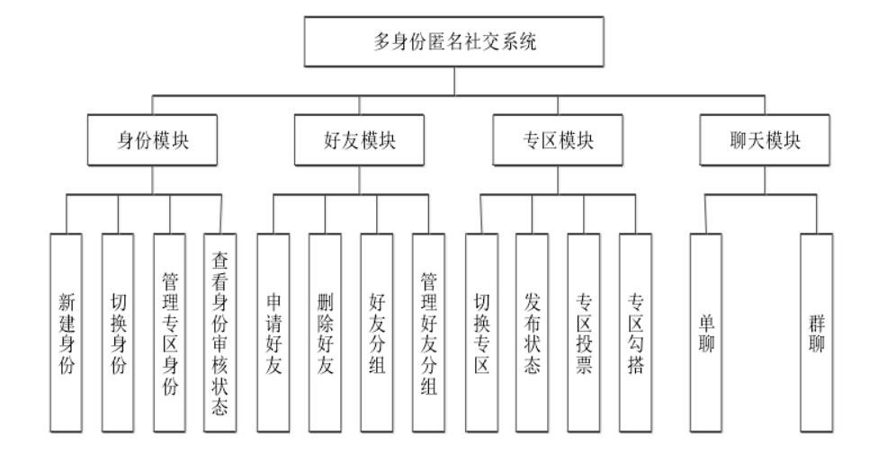

**4.4多身份匿名社交系统数据库设计**

现实世界中的对象拥有不同的属性，在多身份匿名社交系统中，这些对象也同样拥有不同的属性。目前的匿名社交系统只是单身份的，用户只能以注册时的身份在系统中，而多身份匿名社交系统中，用户有一个身份表与之对应。即用户可以拥有多个身份。客户端使用 SQLite 数据库存储用户信息。

**4.4.1 数据库功能分析**

多身份匿名社交系统数据库不仅要求传统匿名社交系统数据存储的功能，还应该能够存储多身份的好友关系的能力。在数据的存储、处理和管理功能上和普通的匿名社交系统数据库功能相似，只是在多身份匿名社交系统数据库增加了存储用户身份信息表，聊天消息表中添加了多个字段来标识消息是本人说还是角色说等。多身份匿名社交系统数据库主要包括以下功能：

（1）查询好友申请：查询用户所有身份收到的好友申请信息。

（2）查询群通知：查询用户所有身份收到的群通知信息。

（3）查询好友分组信息：查询用户当前身份的好友分组。

（4）查询好友信息：查询用户当前身份的好友信息。

（5）查询身份信息：查询用户所有身份的信息。

（6）查询聊天会话信息：查询用户所有身份的聊天会话信息。

（7）查询聊天消息：查询用户所有身份的聊天信息。

聊天信息内容包括文本消息，图片消息，表情消息，多身份匿名社交系统不仅要保存当前的聊天信息，还要保存聊天的历史记录。为了存储这些信息，需要在聊天数据库中创建一个 Message 表来存储聊天信息，并且需要创建一个 Conversation表来存在聊天的会话信息，Conversation 表中主键是 Message 表的外键。Member 表用来存储用户的身份信息，CmdNotice 表用来存储用户接收到的好友申请通知和群通知，主要表的 ER 图如图 3.10 所示。

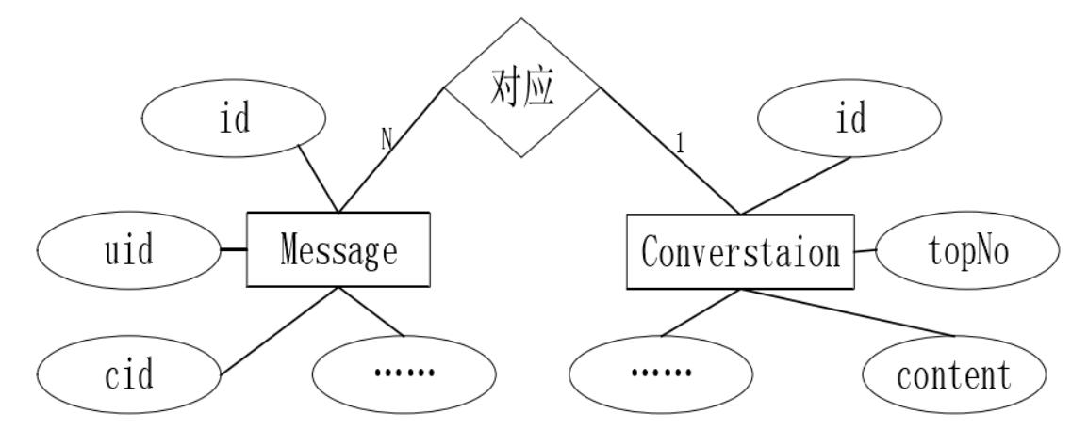

4.4.2 多身份匿名社交系统数据的逻辑设计

Member 表中，id 字段表示 Member 的主键，deviceId 字段表示当前身份的设备ID，userId 字段表示身份 ID，userNo 字段表示身份 NO，userName 字段表示身份姓名，userImg 字段表示身份头像。Member 的字段信息如表 3.1 所示。

表 3.1 Member 表的字段信息

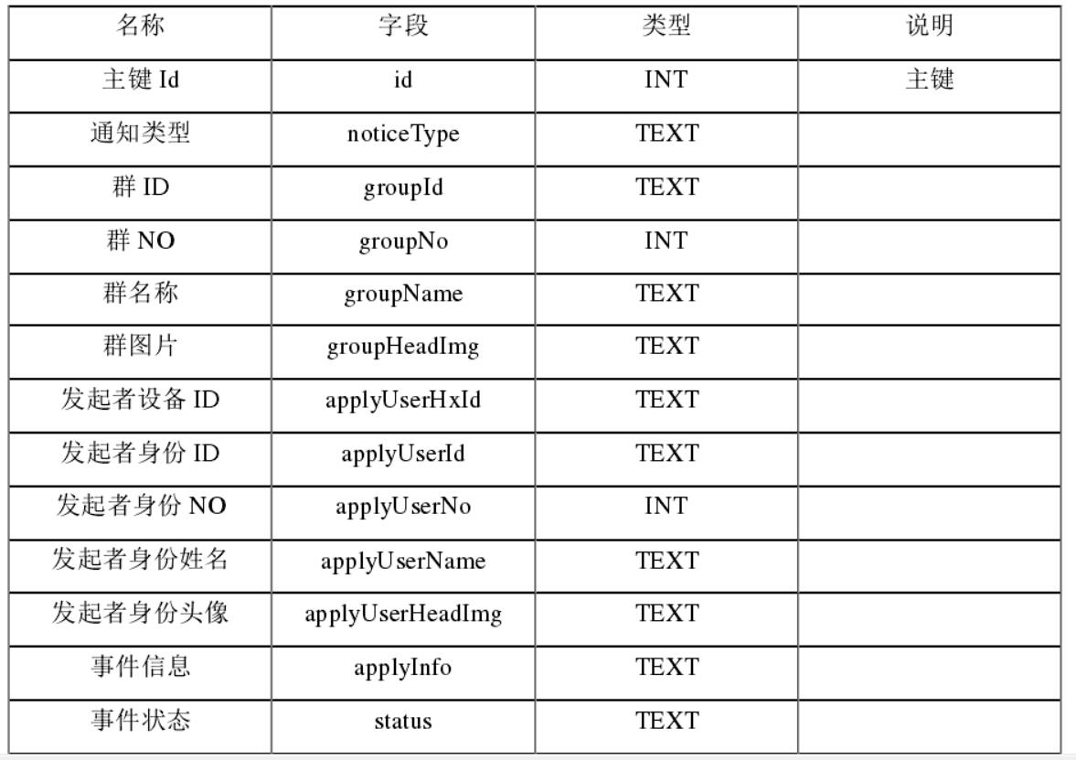

**5 性能需求**

多身份匿名社交系统与普通匿名社交系统的最大区别在于用户能够在系统中分别扮演多个不同身份拥有多个不同身份，可以在系统中不同专区发布状态，可以多个身份申请加入同一聊天群，可以与其他用户进行单聊，群聊。在群聊中，用户可以切换到任意一个自己申请入群通过的身份和其他用户就行互动交流。这样可以在系统中重复隐藏自己的身份，与其他用户进行匿名社交。本章内容对多身份匿名社交系统的总体架构和各个功能模块进行说明。

5.1 多身份匿名社交系统需求分析

目前，市场上的匿名社交 APP 均属于单身份匿名社交系统，通常用户在注册时

就将身份确定，在使用系统时，用户不能更换身份。由于用户在匿名社交时，有时候需要更换身份，这样用户只有重新注册，给用户带来不便。随着经济和社会环境的变化使得人与人之间的交往显得更加重要，单身份的匿名社交不能满足用户对匿名社交的需求。

通过对匿名社交使用者以及相关市场进行调研分析，可以得到用户对新一代匿名社交系统的主要功能需求如下：

（1）身份功能，用户可以提交自己想扮演的身份，查找自己想扮演的身份，切换自己想扮演的身份。官方审核用户提交的身份，并且将用户提交身份进行分类、加标签，下线不符合规定的身份。用户可以查看自己提交身份的审核状态。

（2）好友功能，用户的每一个身份都存在一个好友关系列表，切换身份后要及时刷新好友关系列表。用户可以与自己的同一个身份，其他身份以及其他用户的任意身份申请好友，收到好友申请用户可以添加好友，拒绝好友，忽略好友。用户可以管理好友。

（3）专区功能，专区是一个多身份匿名社交系统的一个用户公开交流的版块，

用户可以切换到不同专区，发布与该专区相关的内容，查看专区中其他用户发布的内容，与该专区的其他用户进行评论、点赞等互动交流。每个专区都有自己的专区版规，专区公告，专区精华帖，专区活动以及专区投票。

（4）聊天功能，聊天是连接不同用户的桥梁。在多身份匿名社交系统中用户自

己的同一个身份之间，自己的不同身份之间可以聊天，与其他用户的任意身份也可以聊天。用户可以新建群，发布群招募，同一个用户的多个身份都可以申请加入群，群主可以设置管理员，用户可以邀请自己的好友入群。聊天中可以送文本消息、图片消息、红包、骰子等。

（5）系统设置功能，用户可以设置夜间模式、无图模式、聊天背景，更换主题，绑定手机号，微博或者 QQ 等。

5.2 多身份匿名社交系统总体设计

多身份匿名社交系统整体上采用 C/S 架构，由客户端和服务器中心组成。服务器中心负责身份模块的管理，专区模块的管理，好友模块的管理以及聊天模块的管理，响应客户端发出的请求以及保障客户端之间正常的通信。客户端主要是向用户展示从服务器返回过来的数据，存储必要数据，以及提供与服务器的交互的入口。